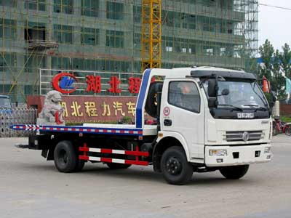
程力威牌CLW5070TQZP3型清障车
【主要技术参数】
产品商标 | 程力威牌 | 公告批次 | 229
产品名称 | CLW5070TQZP3型清障车 | 产品号 | ZHYCN3KK025
总质量 | 7490 | 罐体容积
额定载质量 |  | 外形尺寸 | 7420×2300×2380,2540
整备质量 | 5495 | 货厢尺寸 | ××
额定载客 |  | 准拖挂车总质量
驾驶室准乘人数 | 3 | 载质量利用系数
接近角/离去角 | 20/10 | 前悬/后悬 | 1180/2440
轴数 | 2 | 轴距 | 3800
轴荷 | 3150/4340 | 最高车速 | 90
其它 | 托举质量:1800kg。随底盘选装驾驶室。选装警示灯,对应整车高度为2540mm。防护材料:Q235碳钢,连接方式:左右侧面及后下部防护均采用焊接连接,后部防护断面尺寸(mm):150×50×5,后部防护离地高度(mm):450。
【底盘技术参数】
底盘型号 | EQ1070TJ9AD3 | 底盘名称 | 载货汽车底盘
商标名称 | 东风牌 | 生产企业 | 东风汽车股份有限公司
外形尺寸 | 6695×2285,2180×2350,2475 | 轮胎数 | 6
接近角/离去角 | 20/13 | 轮胎规格 | 8.25-16,7.50-16,8.25R16,7.50R16
钢板弹簧片数 | 11/9+7,8/10+7 | 前轮距 | 1835,1750
燃料种类 | 柴油 | 后轮距 | 1640,1586
排放标准 | GB3847-2005,GB17691-2005国Ⅲ
发动机型号 | 发动机生产企业 | 排量 | 功率
ISDe140 30  CY4102-C3C  CY4102-D3A  CY4102-E3C  B140 33  YN38PE-2 | 东风康明斯发动机有限公司  东风朝阳柴油机有限责任公司  东风朝阳柴油机有限责任公司  东风朝阳柴油机有限责任公司  东风康明斯发动机有限公司  昆明云内动力股份有限公司 | 4500  3856  3856  3856  3900  3760 | 103  88  88  91  103  90

